**Лабораторная работа №2**

**Разработка сайта ресторана bakun**

**1. Для определения целевой аудитории сайта ресторана воспользуемся правилом 5W:**

What? – еда и напитки на выбор.  
Who? – потребителями являются люди любого пола среднего возраста, когда они способны пользоваться приложением и осуществлять покупки. Географически потребитель должен находиться в том же городе, что и ресторан, чтобы иметь возможность попасть туда самому или заказать доставку.  
Why? – ресторан позволяет покрыть физиологические потребности в еде, а также приятно провести время в уютной атмосфере.  
When? – покупки совершаются в любое время с 12:00 до 23:00.  
Where? – покупки могут совершаться непосредственно в самом ресторане, а могут через приложение на дому у потребителя.

**2. Рассмотрим недостатки конкурентов:**

1. [https://brooklyn.by](https://brooklyn.by/)

* рваная анимация
* нет изображений в меню  
  [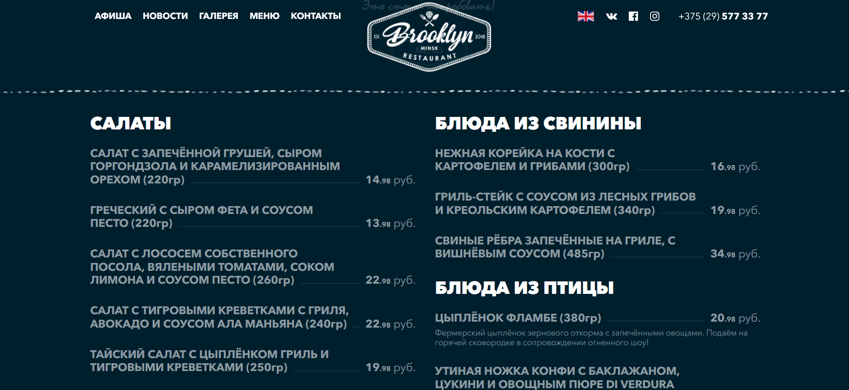](https://user-images.githubusercontent.com/95035718/161088475-20dc62b4-aed1-4fe4-a2de-7ab6a2ea7fc5.png)
* неоднородный дизайн на разных страницах
* дублирование контактных данных в хедере и футере  
  [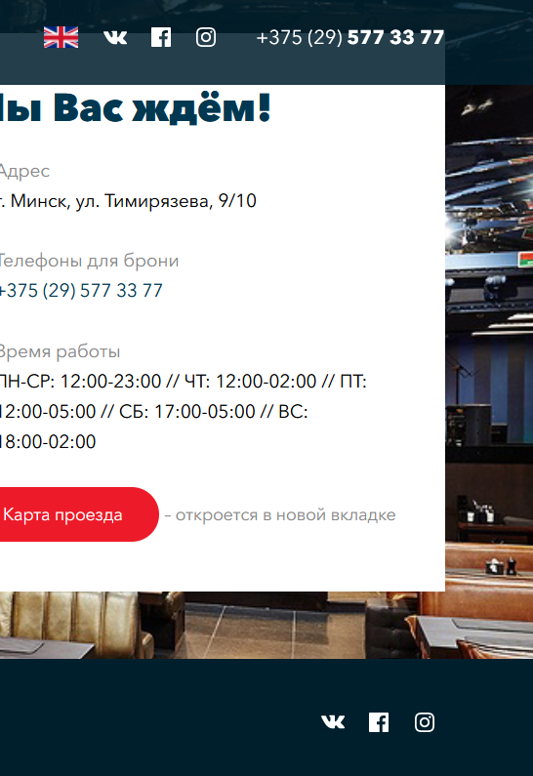](https://user-images.githubusercontent.com/95035718/161089146-ab3c368b-2fcf-4443-b9af-2e0ed49e0334.png)
* отсутствует возможность заказа еды и, соответственно, корзина
  1. <https://litviny.by/>
* слишком большой футер  
  [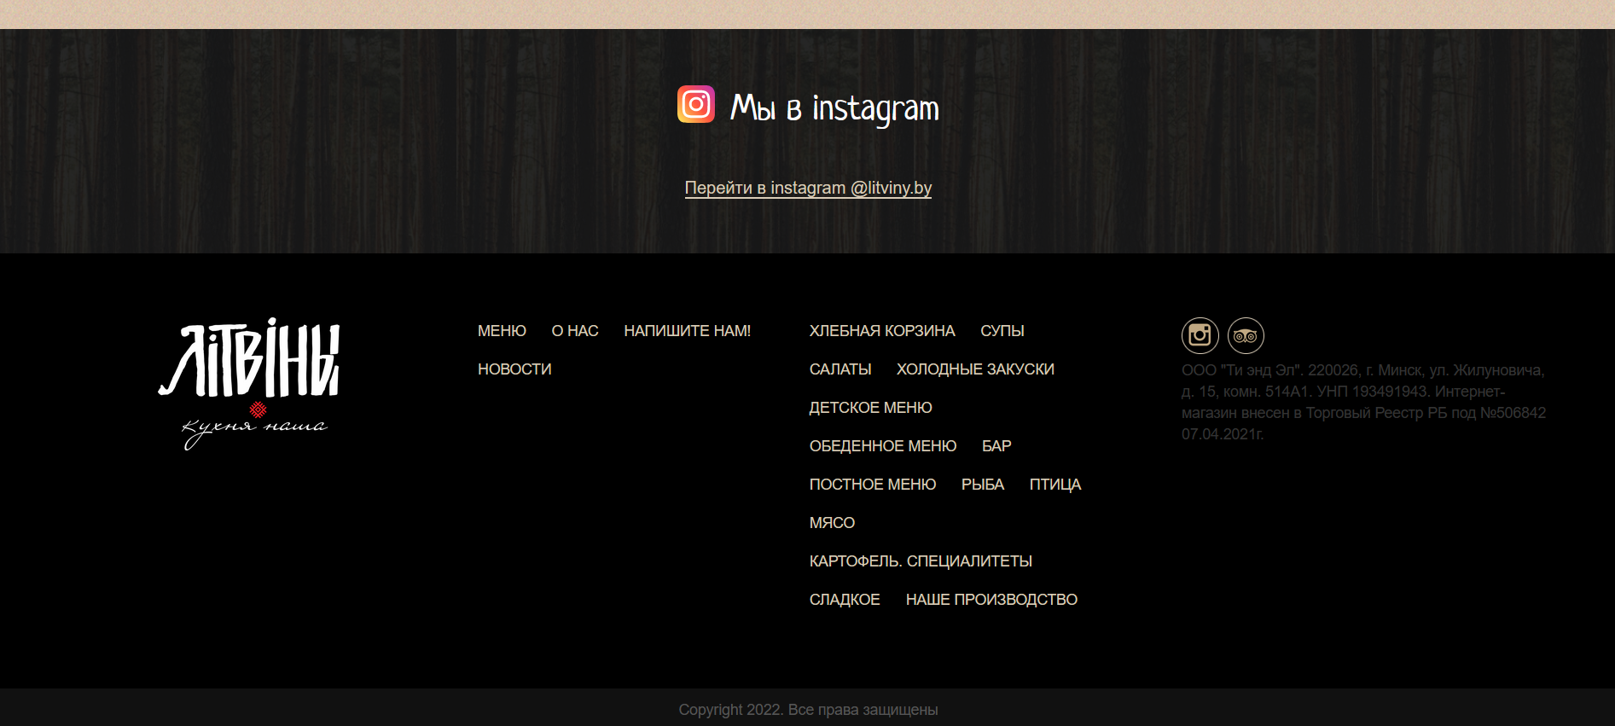](https://user-images.githubusercontent.com/95035718/161092685-eb796599-2d2d-4eac-bf36-1de8811391b3.png)
* нечитаемый шрифт  
  [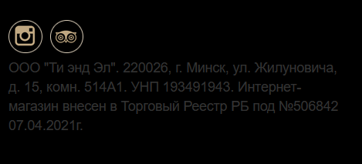](https://user-images.githubusercontent.com/95035718/161092956-efb6eb9e-647c-47de-a69c-76caafe5beab.png)
* дублирование контактных данных в хедере, футере и перед футером  
  [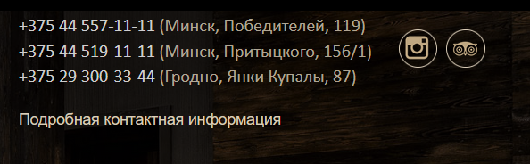](https://user-images.githubusercontent.com/95035718/161093095-24ac7ff3-ef43-4501-b37d-3b54a7e415d3.png)

**3. User stories:**

* Как пользователь, я хочу иметь большой выбор блюд и напитков, чтобы я мог выбрать то, что мне нравится.
* Как потребитель, я хочу видеть описание блюда, чтобы знать, из чего его делают.
* Как потребитель, я хочу видеть цену продукта, чтобы знать, сколько я потрачу денег.
* Как потребитель, я хочу видеть корзину заказов, чтобы понимать, что я выбрал.
* Как потребитель, я хочу быстрое и простое оформление заказа, чтобы это не занимало много времени.

**4. Best-At разрабатываемого сайта:**

* Единый стиль для всех страниц.
* Будет подобрана правильная палитра цветов, чтобы они не терялись на фоне друг друга.
* Будет добавлена корзина заказов, чтобы пользователь мог просматривать свои заказы.

**Макет: https://www.figma.com/file/EWrkgE05Xpz6ufJVcFD9gX/Untitled?node-id=3%3A646**